Fiche ressource sur les différents aliments
Document 2 : exemples de dîners haïtiens

Riz blanc accompagné de purée de pois noir et des légumes à base de mirlitons d'aubergines, de chou, de carottes, d'épinards, de crabes, de viande de bœuf ou de porc.

Riz blanc accompagné de purée de pois ou riz aux haricots et de la sauce de poulet ou de poisson ou de cabri.
*maïs moulu aux haricots accompagné de sauce de poisson ou de légumes.

Le lalo préparé avec du crabe, de la viande de porc ou de bœuf est servi avec du riz blanc et de la purée de pois.

Riz au djon djon et aux haricots verts avec de la sauce de lambi ou de volaille.

Salade Russe à l'haïtienne : cette salade est préparée à base de betteraves, de carottes, de pommes de terre, de petits pois verts, de petits maïs, d’oignons, de poivrons et de mayonnaise.

Document 1 : les petits déjeuners de la gastronomie haïtienne

L'akassan au lait avec du pain et du beurre d'arachide ou mamba.
Le café noir ou au lait, la figue, la banane, du pain, du beurre ou du mamba.
Le pain accompagné d'avocat et de café noir.
Les œufs bouillis ou omelette accompagnés de pain ou de bananes, d'ignames et de salade.

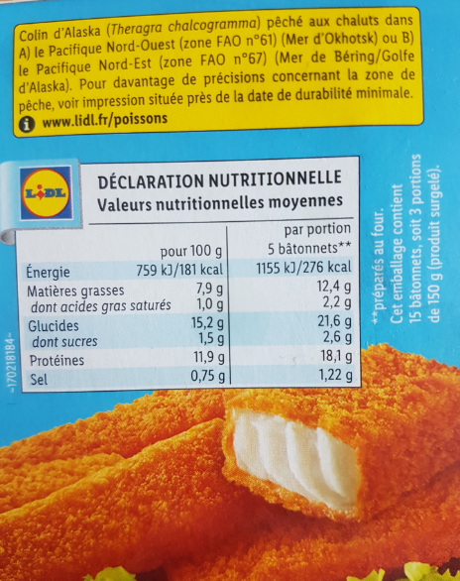
Document 3 : emballage de poissons panés

Document 6 : étiquettes du paquet de céréales

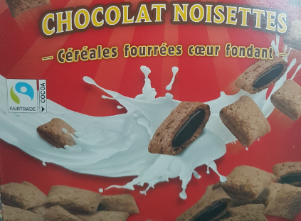

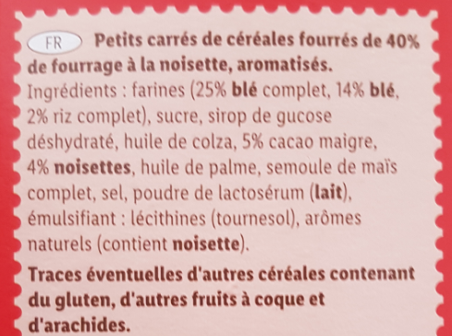

Document 5 : des aliments pour bébé
